Sērijveida dzīvokļi, 2026. gada 1. jūlijs

2026. gada jūnijā Rīgas mikrorajonos sērijveida dzīvokļu cenās bija vērojamas cenu izmaiņas – mēneša laikā sērijveida dzīvokļu vidējā cena palielinājās par 0,3 %. Sērijveida dzīvokļu vidējā cena jūnijā pieauga līdz 959 EUR/m².

Sērijveida dzīvokļu cenu izmaiņas kopš 2026. gada sākuma, %

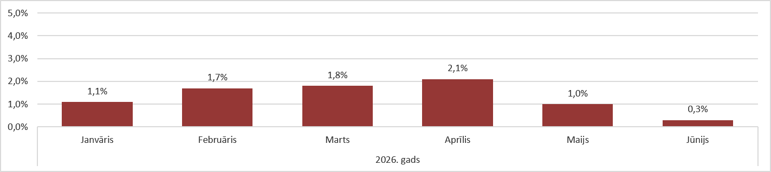

Avots: ARCO REAL ESTATE

Jūnijā konstatētais vidējās cenas pieaugums šogad bija mazākais. Kopumā dzīvokļu cenas kopš 2026. gada sākuma pieauga par vidēji 8 %. Līdz ar to šogad sērijveida dzīvokļu cenu pieaugums ir divas reizes lielāks nekā 2025. gada laikā kopumā.

Dzīvokļu piedāvājumu skaits jūnijā samazinājās, kā jau tas notiek katru gadu. Kritums nebija tik straujš kā pērn, tomēr piedāvājums joprojām bija būtiski zemāks nekā iepriekšējā gadā. 2026. gada jūnijā Rīgas lielākajos mikrorajonos piedāvājumā bija tikai nedaudz virs 1 100 dzīvokļiem.

Rīgas lielāko mikrorajonu dzīvokļu piedāvājuma dinamika

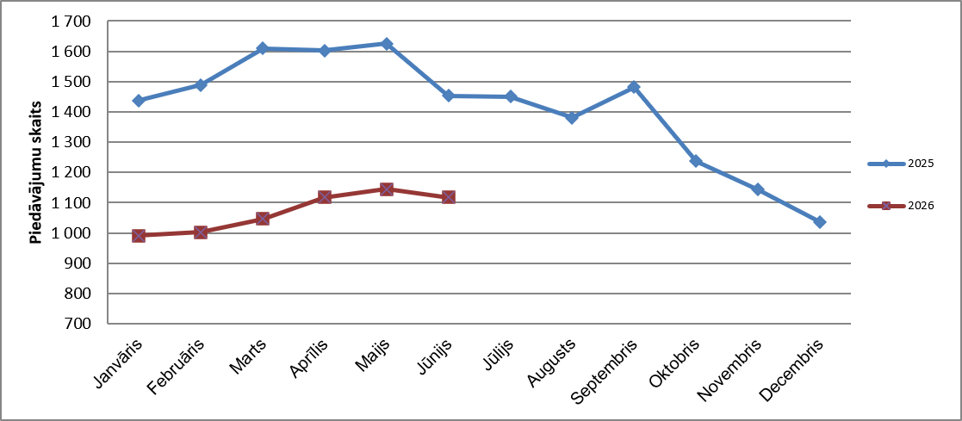

Avots: ARCO REAL ESTATE

Rīgas lielākajos mikrorajonos kopš 2026. gada sākuma dzīvokļu cenas palielinājušās par 5-12 %. Dzīvokļu cenu lielākās izmaiņas tika novērotas Imantā, kur tās šogad palielinājās par 12 %. Arī Āgenskalnā, Zolitūdē un Pļavniekos šogad sērijveida dzīvokļu cenu pieaugums bija salīdzinoši lielāks nekā citos mikrorajonos – cenas vidēji palielinājās par 9 %. Pārējos Rīgas mikrorajonos cenu izmaiņas šogad nepārsniedza 8 %. Vismazākās izmaiņas cenās tika novērotas cenu ziņā lētākajā mikrorajonā – Bolderājā, kā arī dārgākajā mikrorajonā – Teikā. Abos šajos rajonos dzīvokļu cenu pieaugums bija vidēji 5 %.

Dzīvokļu cenu izmaiņas Rīgas lielākajos mikrorajonos kopš 2026. gada 1. janvāra, %

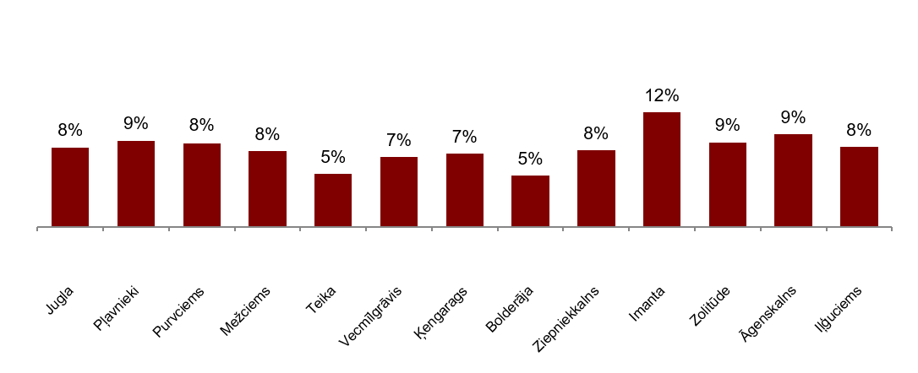

Avots: ARCO REAL ESTATE

Jūnijā sērijveida dzīvokļu vidējā cena palielinājās līdz 959 EUR/m². Cenas bija par vidēji 41 % zemākas nekā 2007. gada 1. jūlijā, kad neremontēta sērijveida dzīvokļa vidējā cena sasniedza visu laiku augstāko atzīmi – 1 620 EUR/m².

Rīgas lielāko mikrorajonu sērijveida dzīvokļu vidējās cenas dinamika, EUR/m²
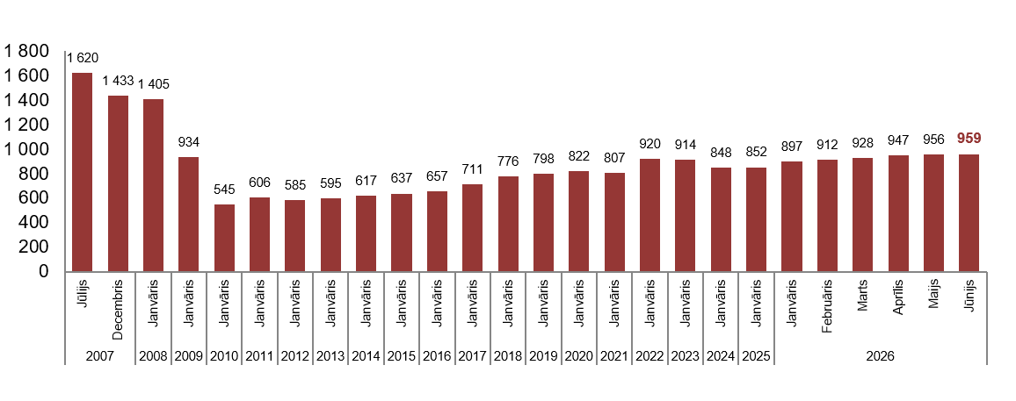
Avots: ARCO REAL ESTATE

Rīgas mikrorajonu sērijveida dzīvokļu cenu izmaiņas, %

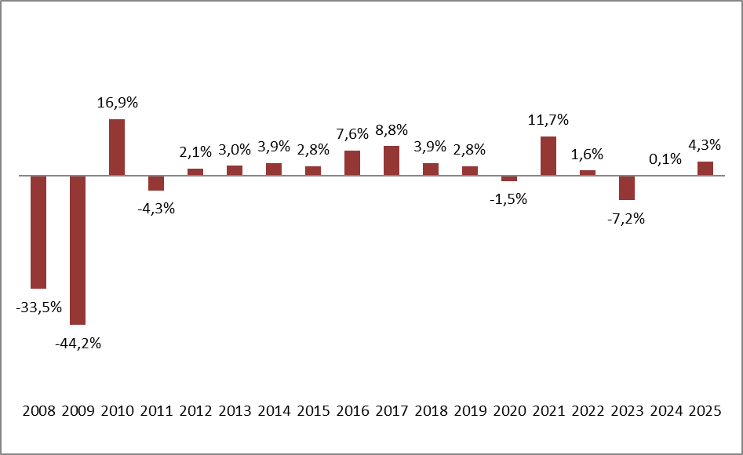

Avots: ARCO REAL ESTATE

Sērijveida dzīvokļu viena kvadrātmetra vidējā cena jūnijā palielinājās vienas istabas dzīvokļiem (+0,2 %), divu istabu dzīvokļiem (+0,1 %), trīs istabu dzīvokļiem (+0,5 %) un četru istabu dzīvokļiem (+0,1 %). Kopš šī gada sākuma visvairāk palielinājās divistabu dzīvokļu cena (+8,7 %).

Sērijveida dzīvokļu vidējās cenas Rīgas mikrorajonos dalījumā pēc istabu skaita, EUR/m²

Avots: ARCO REAL ESTATE

Salīdzinot ar iepriekšējo mēnesi, jūnijā dzīvokļu piedāvājums Rīgā samazinājās par 4 %. Piedāvājumu skaits “ARCO REAL ESTATE” analizētajos Rīgas lielākajos mikrorajonos arī samazinājās, proti, par 2 %. Salīdzinot ar 2025. gada jūniju, dzīvokļu piedāvājums šī gada jūnijā kopumā bija mazāks: dzīvokļu piedāvājumu kopējais skaits bija par 15 % mazāks, bet lielāko mikrorajonu dzīvokļu piedāvājums bija mazāks par 23 %.

Dzīvokļu piedāvājuma dinamika Rīgā

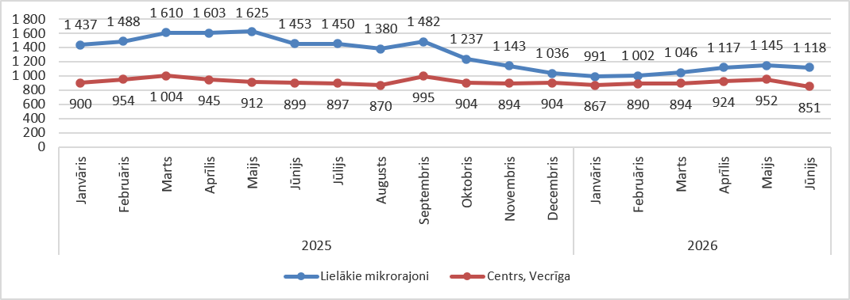

Avots: ARCO REAL ESTATE

Apkopojot dzīvokļu piedāvājumu skaitu Rīgas mikrorajonos, var secināt, ka vislielākais piedāvājumu skaits jūnijā joprojām bija Āgenskalnā, savukārt vismazākais – Bolderājā.

Dzīvokļu piedāvājumu skaits Rīgā 2026. gada jūnija beigās

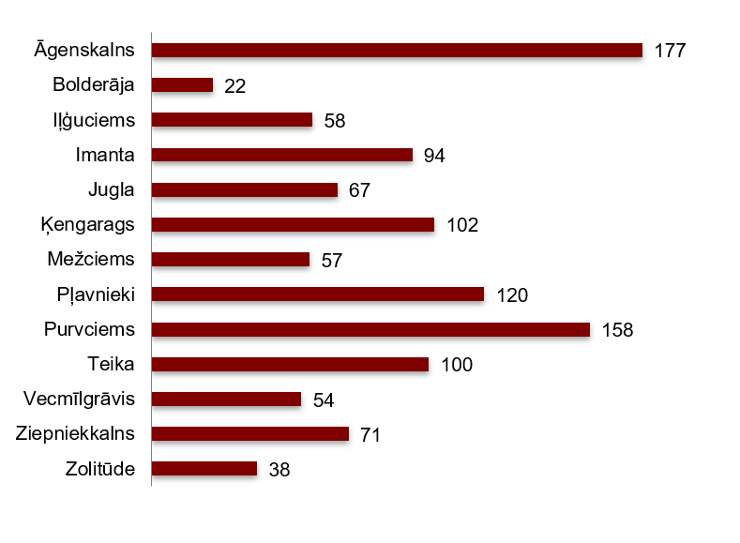

Avots: ARCO REAL ESTATE

Jūnijā Rīgas lielākajos mikrorajonos dzīvokļu piedāvājumu skaits gan palielinājās, gan samazinājās. Tomēr kopumā piedāvājumu skaits bija zemāks nekā pagājušajā mēnesī. Visvairāk piedāvājumu skaits jūnijā palielinājās Ziepniekkalnā (+15 %), tikmēr visvairāk samazinājās Mežciemā (-23 %).

Jūnijā, analizējot piedāvājumu skaitu proporcionāli mikrorajona lielumam, tas ir, pēc iedzīvotāju skaita, vislielākais piedāvājums konstatēts Āgenskalnā. Savukārt Bolderājā piedāvājumu skaits bija proporcionāli vismazākais.

Dzīvokļu piedāvājums proporcionāli Rīgas mikrorajonu lielumam 2026. gada jūnijā

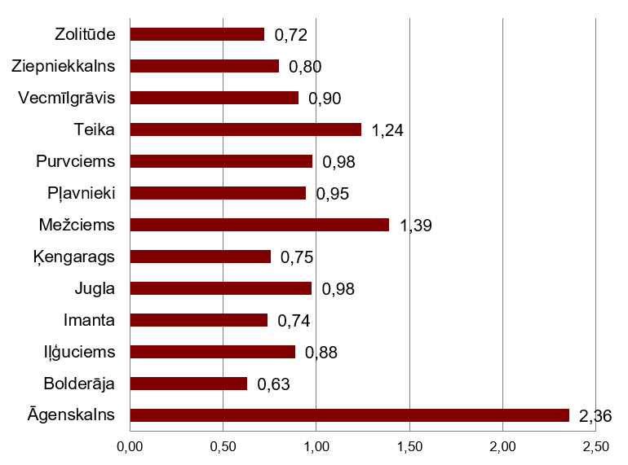

Avots: ARCO REAL ESTATE

Jūnijā Rīgas mikrorajonos sērijveida dzīvokļu cenās varēja novērot izmaiņas. Visos Rīgas lielākajos mikrorajonos, izņemot Purvciemu un Zolitūdi, varēja novērot dzīvokļu vidējās cenas izmaiņas. Lielākais vidējās cenas pieaugums novērots Āgenskalnā, kur cenas mēneša laikā pieauga par 0,8 %. Jūnijā Vecmīlgrāvī un Bolderājā dzīvokļu kvadrātmetra vidējā cena nedaudz samazinājās.

Sērijveida dzīvokļu kvadrātmetra vidējās cenas izmaiņas Rīgas mikrorajonos, %

Avots: ARCO REAL ESTATE

Salīdzinot ar 2026. gada sākumu, šī gada jūnijā visos Rīgas lielākajos mikrorajonos sērijveida dzīvokļu cenas bija augstākas. Dzīvokļa kvadrātmetra augstākā vidējā cena bija Teikā, bet viszemākā – joprojām Bolderājā.

Sērijveida dzīvokļu vidējās cenas Rīgas mikrorajonos, EUR/m²

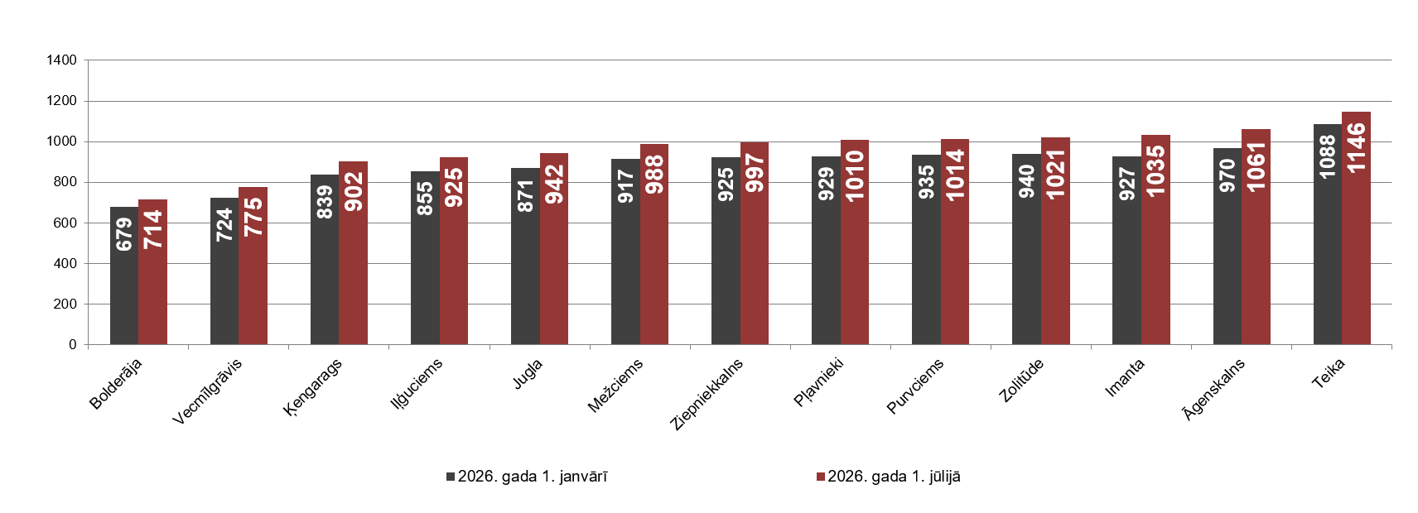

Avots: ARCO REAL ESTATE

Sērijveida dzīvokļu augstākās cenas jūnijā saglabājās Teikā, kur kvadrātmetra vidējā cena pieauga līdz 1 146 EUR/m². Viena kvadrātmetra zemākā vidējā cena jūnijā bija Bolderājā – 714 EUR/m², kas samazinājās, salīdzinot ar iepriekšējo mēnesi.

Sērijveida dzīvokļu vidējās cenas Rīgas mikrorajonos 2026. gada 1. jūlijā, EUR/m²

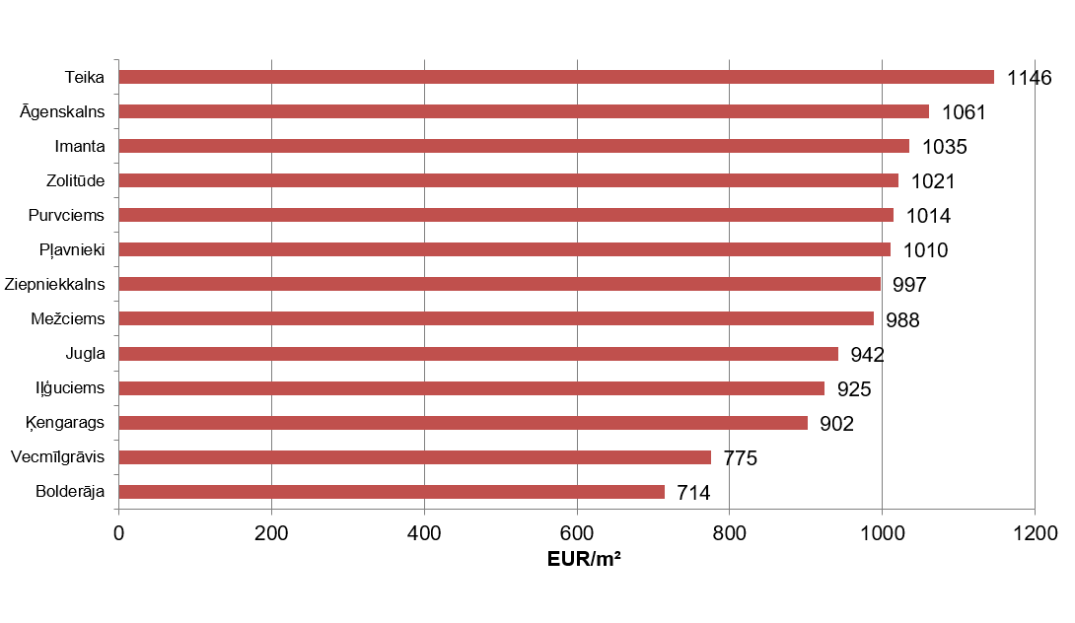

Avots: ARCO REAL ESTATE

Jūnijā visdārgākie dzīvokļi saglabājās 119. un 104. sērijas mājās, kurās cenas divistabu dzīvokļiem apmierinošā stāvoklī bija robežās no 57 000 līdz 60 000 eiro atkarībā no atrašanās vietas. Savukārt vislētākās bija lietuviešu projekta mājas, kur divistabu dzīvokļu cenu amplitūda bija no 34 000 līdz 47 000 eiro, un Hruščova laika mājas, kurās cenas divistabu dzīvokļiem bija robežās no 33 000 līdz 49 000 eiro atkarībā no mikrorajona.

Rīgas mikrorajonu dzīvokļu cenas 2026. gada jūnijā dalījumā pēc sērijām (divistabu dzīvokļiem), EUR

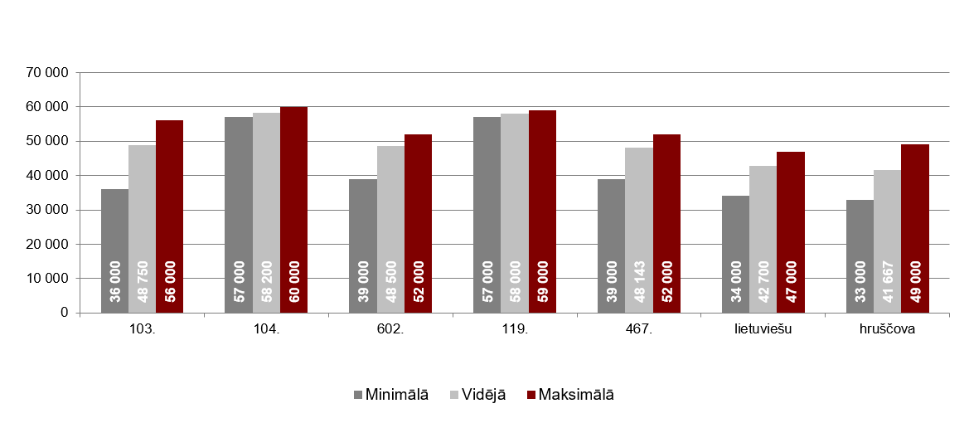

Avots: ARCO REAL ESTATE

Dzīvokļu tirgus Rīgas apkārtnē

Ogre

2026. gada jūnijā sērijveida dzīvokļu cenas palielinājās par 1 %. Dzīvokļu viena kvadrātmetra vidējā cena sasniedza 972 EUR/m². Dzīvokļu cenas Ogrē jūnijā bija par 10 % augstākas nekā 2026. gada sākumā.

Sērijveida dzīvokļu vidējās cenas dinamika Ogrē, EUR/m²

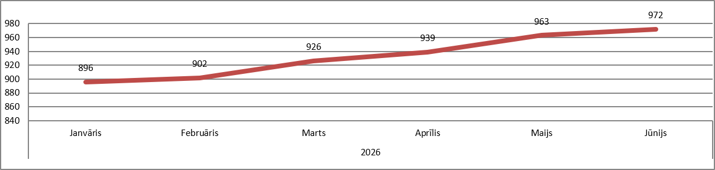

Avots: ARCO REAL ESTATE

Kauguri, Jūrmala

Kauguros 2026. gada jūnijā sērijveida dzīvokļu cenas palielinājās par 0,4 %. Sērijveida dzīvokļu vidējā cena jūnijā – 883 EUR/m². Kopš 2026. gada sākuma dzīvokļu cenas Kauguros jūnijā augstākas par 7 %.

Sērijveida dzīvokļu vidējās cenas dinamika Jūrmalā, Kauguros, EUR/m²

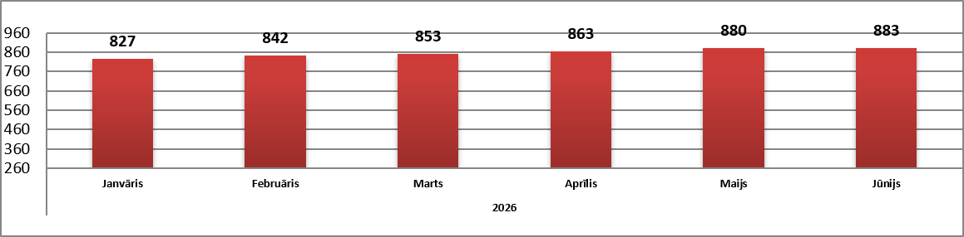

Avots: ARCO REAL ESTATE

Salaspils

2026. gada jūnijā sērijveida dzīvokļu cenas Salaspilī palielinājās par 0,2 %. Dzīvokļu viena kvadrātmetra vidējā cena pieauga līdz 902 EUR/m². Jūnijā sērijveida dzīvokļu cenas Salaspilī bija par 6 % augstākas nekā šā gada sākumā.

Salaspils sērijveida dzīvokļu vidējās cenas dinamika, EUR/m²

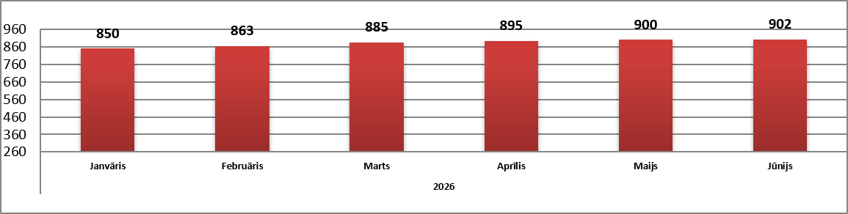

Avots: ARCO REAL ESTATE

Jelgava

Jelgavā dzīvokļu cenas 2026. gada jūnijā saglabājās praktiski bez izmaiņām. Sērijveida dzīvokļu vidējā cena jūnijā Jelgavā – 799 EUR/m². Jelgavā sērijveida dzīvokļu cenas jūnijā bija par 4 % augstākas nekā 2026. gada sākumā.

Jelgavas sērijveida dzīvokļu vidējās cenas dinamika, EUR/m²

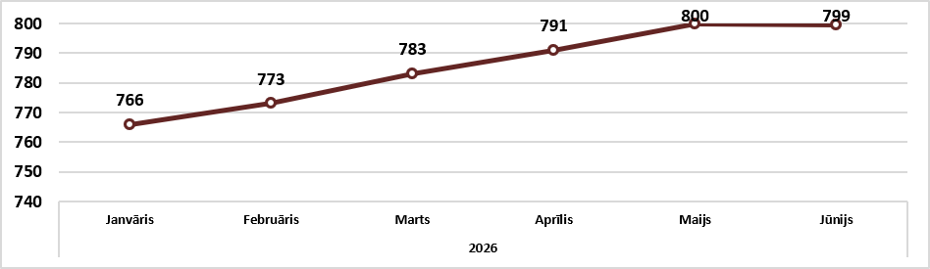

Avots: ARCO REAL ESTATE

